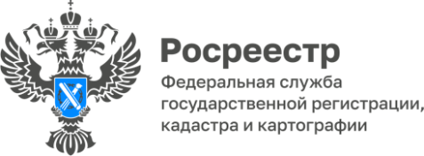
ПРЕСС-РЕЛИЗ
20.07.2026
Для размещения в социальных сетях и на сайте Управления
Может ли кадастровый инженер представлять документы
на государственный кадастровый учёт и государственную регистрацию прав на объект недвижимости за заказчика кадастровых работ?

Документы на государственный кадастровый учет и (или) государственную регистрацию прав на объекты недвижимости может представить кадастровый инженер, если договор подряда на выполнение кадастровых работ содержит такое условие.
Кадастровый инженер может представлять в орган регистрации прав без доверенности документы, если кадастровые работы выполняются в связи
с подготовкой:
межевого плана для образования земельных участков (при условии, что заказчик — собственник исходного участка либо лицо, которому исходный участок предоставлен в пожизненное наследуемое владение или постоянное (бессрочное) пользование).
межевого плана в связи с уточнением границ земельного участка (заказчиком выступает собственник или лицо, которому участок предоставлен в пожизненное наследуемое владение, постоянное (бессрочное) пользование, в аренду или безвозмездное пользование на срок более пяти лет).
акта обследования в связи с прекращением существования здания, сооружения, объекта незавершённого строительства (заказчиком является собственник такого объекта, принявший наследство наследник или собственник земельного участка, на котором были расположены эти объекты, если собственник этих объектов ликвидирован (в отношении юридического лица) или если его правоспособность прекращена в связи со смертью (в отношении физического лица)).
технического плана в целях осуществления государственного кадастрового учета и (или) государственной регистрации прав на объект недвижимости (заказчиком является собственник объекта недвижимости, собственник участка или лицо, которому участок предоставлен для строительства на ином праве, либо лицо, использующее земли или земельный участок, находящиеся в государственной или муниципальной собственности, без предоставления или установления сервитута, публичного сервитута).
Управление Росреестра по Алтайскому краю рекомендует кадастровым инженерам представлять документы на государственный кадастровый учет и (или) государственную регистрацию прав в электронном виде через сервис Росреестра «Личный кабинет кадастрового инженера».

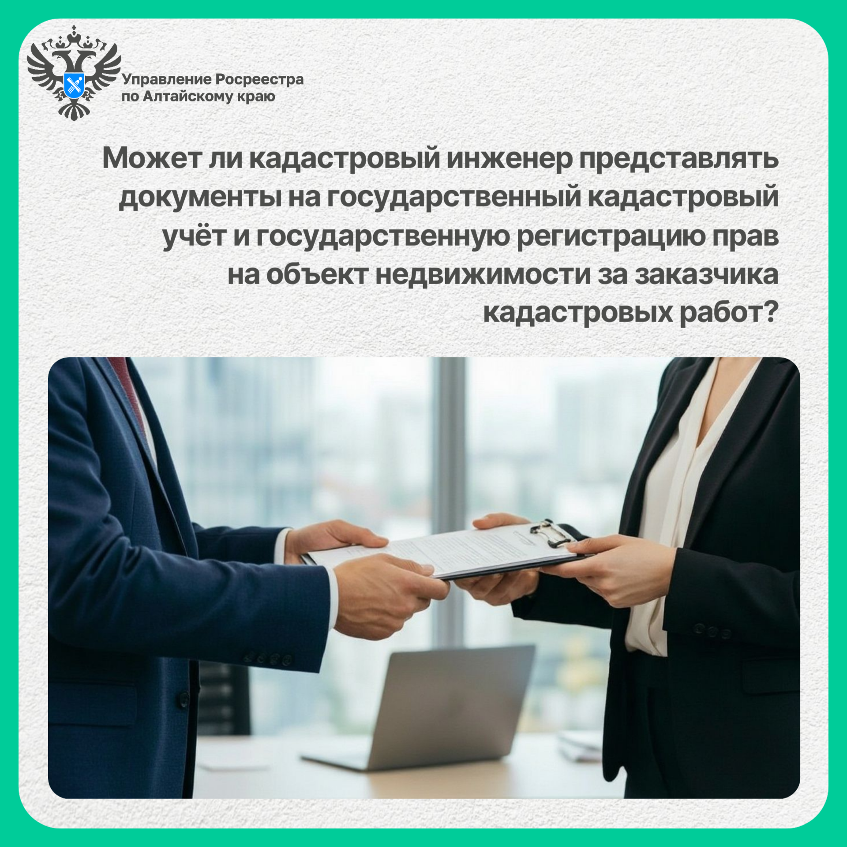

Об Управлении Росреестра по Алтайскому краю
Управление Федеральной службы государственной регистрации, кадастра и картографии по Алтайскому краю (Управление Росреестра по Алтайскому краю) является территориальным органом Федеральной службы государственной регистрации, кадастра и картографии (Росреестр), осуществляющим функции по государственной регистрации прав на недвижимое имущество и сделок с ним, по оказанию государственных услуг в сфере осуществления государственного кадастрового учета недвижимого имущества, землеустройства, государственного мониторинга земель, государственной кадастровой оценке, геодезии и картографии. Выполняет функции по организации единой системы государственного кадастрового учета и государственной регистрации прав на недвижимое имущество, инфраструктуры пространственных данных РФ. Ведомство осуществляет федеральный государственный надзор в области геодезии и картографии, государственный земельный надзор, государственный надзор за деятельностью саморегулируемых организаций кадастровых инженеров, оценщиков и арбитражных управляющих. Подведомственное учреждение Управления - филиал ППК «Роскадастра» по Алтайскому краю. Руководитель Управления, главный регистратор Алтайского края – Юрий Викторович Калашников.

Контакты для СМИ
Пресс-секретарь Управления Росреестра по Алтайскому краю
Бучнева Анжелика Анатольевна 8 (3852) 29 17 44, 5097
22press_rosreestr@mail.ru 656002, Барнаул, ул. Советская, д. 16
Сайт Росреестра: www.rosreestr.gov.ru
Яндекс-Дзен: https://dzen.ru/id/6392ad9bbc8b8d2fd42961a7
ВКонтакте: https://vk.com/rosreestr_altaiskii_krai
Телеграм-канал: https://web.telegram.org/k/#@rosreestr_altaiskii_krai
Одноклассники: https://ok.ru/rosreestr22alt.krai

